TESTENINE S TUNO
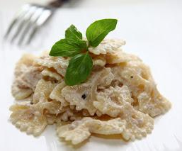
ZAHTEVNOST: 2/5
ČAS PRIPRAVE: 20 minut

SESTAVINE:
– 2 konzervi tunine
– 250 ml smetane za kuhanje
– 3 žlice belega olja
– ščepec bazilike, soli in popra
– 300 g testenin
OPIS PRIPRAVE:
Najprej pristavimo vodo za testenine, ki smo ji dodali ščepec soli. Vmes pripravimo manjšo posodo za omako, v katero vlijemo olje in jo položimo na štedilnik na srednjo vročino. Potem odlijemo olje iz konzerv in v posodo za omako stresemo tunino ter jo malce popečemo. Zatem dodamo smetano za kuhanje in začimbe. Vse to kuhamo dokler ne zavre in odmaknemo. Omako zelo malo solimo.
Ko je voda za testenine zavrela, položimo v njo testenine. Pazimo, da se ne poparimo! Čas kuhanja testenin piše na vrečki, običajno je okrog 10 min. Kuhane testenine odcedimo, jih splahnemo z mlačno vodo, serviramo na krožnike in jih prelijemo z omako.
Ob testeninah ponudite solato po izbiri (zeleno, zeljnato, rdečo peso,..).

